REPUBLIQUE DU CAMEROUN  Paix-Travail-Patrie  --------------  Agence des Normes et de la Qualité  -------------  Direction Générale  -------------- | 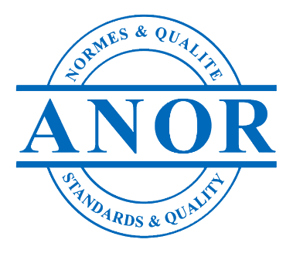 | REPUBLIC OF CAMEROON  Peace –Work-Fatherland  --------------  Standards and Quality Agency  --------------  Directorate General  -------------

Formulaire pour observations et commentaires

Date : |  |  | Document : (insérer le titre de la norme à commenter)
1 | 2 | (3) | 4 | 5 | (6) | (7)
Nom de l’organisme/expert | Titre/Sous-titre  (e.g. 3.1) | Paragraphe/  Figure/Table/Note  (e.g. Table 1) | Nature du commentaire | Justification du commentaire | Changement proposé par l’organisme | Observations et commentaires

